КЛАССНЫЙ ЧАС

В 1 КЛАССЕ

**Что такое война?**

**ЦЕЛЬ**: дать понятия «война», «мир»; расширить знания о Великой Отечественной войне;

**Задачи:**

— воспитывать неприятие войны как средства решения геополитических проблем;

— воспитывать уважительное отношение детей к воинам-освободителям как русской святыне;

-прививать желание жить в мире;

-воспитывать гордость за родную страну – Россию.

**ОБОРУДОВАНИЕ:** фотографии детей войны, сигнальные карточки( красная, фиолетовая, чёрная), восковые мелки, цветные карандаши, Создание большого панно с классом, картинки с миром и войной. Картинки ВОВ.

**ХОД ЗАНЯТИЯ**

**Учитель:**Ребята, сегодня наш классный час называется «Спасибо деду за Победу» и посвящён памяти защитникам Отечества, которые завоевали свободу для русского народа, выгнали фашистов из нашей земли. 73 года назад фашисты захотели иметь больше земли, поэтому решили завоевать огромную Россию. И поднялись наши бойцы-защитники и прогнали врагов с родной земли. Я вам читала рассказы о войне, показывала мультфильм о бесстрашных воинах-освободителях, у нас на стенде по чтению есть книги для детей о войне. Есть выставка ваших рисунков о войне.

— ребята, скажите, что такое война? А что такое мир? (ответы детей)

— Ребята, я хочу у вас спросить: война – это хорошо или плохо? Ответьте, пожалуйста, карточками. Если хорошо, то покажите красную сторону, если плохо – чёрную.

— вы показали, что война – это плохо.

У вас на партах лежат картинки. Пожалуйста, приклейте их или к «войне» или к «миру» ,так как вы считаете правильным.

**Итог:** вы верно нашли место своим картинкам.

**Учитель**. Великая Отечественная война началась в 22 июня 1941года, закончилась 9 мая 1945 года полной победой русских войск. Давайте сейчас посмотрим, что же такое Великая Отечественная война.

*Изображение картинок ВОВ*

— Скажите, почему говорят, что война – это страшно? (ответы детей)

**Учитель**. – Путь к великой победе был трудным, но героическим. Навсегда останутся в памяти людей даты 22 июня 1941г. и 9 мая 1945г. Пожалуй, в каждой семье нашей страны есть родственники- мужчины и женщины, которые воевали. Непобедимой силой всех людей была огромная любовь к Родине. Героически сражались и защищали свою любимую страну все народы нашей Родины и на фронте, и в тылу. Много погибло бойцов в боях за города, сёла.

Люди чтят память о погибших. В городах и сёлах сооружают памятники, у их подножия всегда горит вечный огонь как память о пролитой крови наших солдат. У нас в селе тоже есть такой памятник.

—- вы были у этого памятника? Возлагали цветы к его подножию?

**Учитель**. — Ребята, а вы знаете что, помимо взрослых женщин и мужчин, войну на себе испытали и дети и сейчас я про них коротко расскажу.

**Дети - герои Великой Отечественной войны**

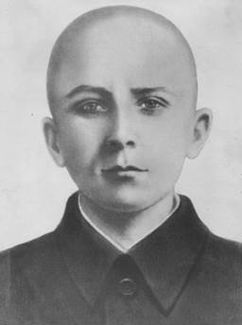

**Марат Казей**

...Война обрушилась на белорусскую землю. В деревню, где жил Марат с мамой, Анной Александровной Казей, ворвались фашисты. Осенью Марату уже не пришлось идти в школу в пятый класс. Школьное здание фашисты превратили в свою казарму. Враг лютовал.

За связь с партизанами была схвачена Анна Александровна Казей, и вскоре Марат узнал, что маму повесили в Минске. Гневом и ненавистью к врагу наполнилось сердце мальчика. Вместе с сестрой, комсомолкой Адой, пионер Марат Казей ушел к партизанам в Станьковский лес. Он стал разведчиком в штабе партизанской бригады. Проникал во вражеские гарнизоны и доставлял командованию ценные сведения. Используя эти данные, партизаны разработали дерзкую операцию и разгромили фашистский гарнизон в городе Дзержинске...

Марат участвовал в боях и неизменно проявлял отвагу, бесстрашие, вместе с опытными подрывниками минировал железную дорогу.

Марат погиб в бою. Сражался до последнего патрона, а когда у него осталась лишь одна граната, подпустил врагов поближе и взорвал их... и себя.

За мужество и отвагу пионер Марат Казей был удостоен звания Героя Советского Союза. В городе Минске поставлен памятник юному герою.

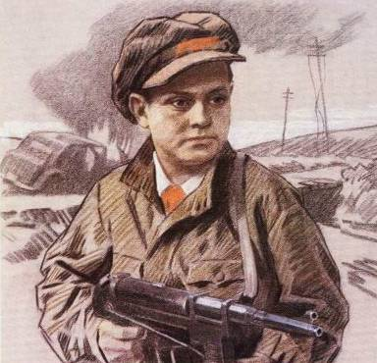

**Леня Голиков**

Рос в деревне Лукино, на берегу реки Поло, что впадает в легендарное Ильмень-озеро. Когда его родное село захватил враг, мальчик ушел к партизанам.

Не раз он ходил в разведку, приносил важные сведения в партизанский отряд. И летели под откос вражеские поезда, машины, рушились мосты, горели вражеские склады...

Был в его жизни бой, который Леня вел один на один с фашистским генералом. Граната, брошенная мальчиком, подбила машину. Из нее выбрался гитлеровец с портфелем в руках и, отстреливаясь, бросился бежать. Леня - за ним. Почти километр преследовал он врага и, наконец, убил его. В портфеле оказались очень важные документы. Штаб партизан немедленно переправил их самолетом в Москву.

Немало было еще боев в его недолгой жизни! И ни разу не дрогнул юный герой, сражавшийся плечом к плечу со взрослыми. Он погиб под селом Острая Лука зимой 1943 года, когда особенно лютовал враг, почувствовав, что горит под ногами у него земля, что не будет ему пощады...

2 апреля 1944 года был опубликован указ Президиума Верховного Совета СССР о присвоении пионеру-партизану Лене Голикову звания Героя Советского Союза.

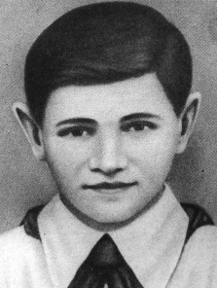

**Валя Котик**

Он родился 11 февраля 1930 года в селе Хмелевка Шепетовского района Хмельницкой области. Учился в школе №4 города Шепетовки, был признанным вожаком пионеров, своих ровесников.

Когда в Шепетовку ворвались фашисты, Валя Котик вместе с друзьями решил бороться с врагом. Ребята собрали на месте боев оружие, которое потом партизаны на возу с сеном переправили в отряд.

Присмотревшись к мальчику, коммунисты доверили Вале быть связным и разведчиком в своей подпольной организации. Он узнавал расположение вражеских постов, порядок смены караула.

Фашисты наметили карательную операцию против партизан, а Валя, выследив гитлеровского офицера, возглавлявшего карателей, убил его...

Когда в городе начались аресты, Валя вместе с мамой и братом Виктором ушел к партизанам. Пионер, которому только-только исполнилось четырнадцать лет, сражался плечом к плечу со взрослыми, освобождая родную землю. На его счету - шесть вражеских эшелонов, взорванных на пути к фронту. Валя Котик был награжден орденом отечественной войны 1 степени, медалью "Партизану Отечественной войны" 2 степени.

Валя Котик погиб как герой, и Родина посмертно удостоила его званием Героя Советского Союза. Перед школой, в которой учился этот отважный пионер, поставлен ему памятник.

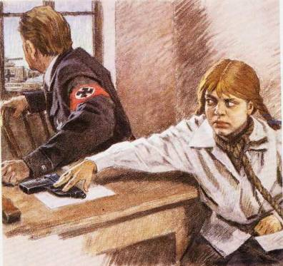

**Зина Портнова**

Война застала ленинградскую пионерку Зину Портнову в деревне Зуя, куда она приехала на каникулы, - это неподалеку от станции Оболь Витебской области. В Оболи была создана подпольная комсомольско-молодежная организация "Юные мстители", и Зину избрали членом ее комитета. Она участвовала в дерзких операциях против врага, в диверсиях, распространяла листовки, по заданию партизанского отряда вела разведку.

...Стоял декабрь 1943 года. Зина возвращалась с задания. В деревне Мостище ее выдал предатель. Фашисты схватили юную партизанку, пытали. Ответом врагу было молчание Зины, ее презрение и ненависть, решимость бороться до конца. Во время одного из допросов, выбрав момент, Зина схватила со стола пистолет и в упор выстрела в гестаповца.

Вбежавший на выстрел офицер был также убит наповал. Зина пыталась бежать, но фашисты настигли ее...

Отважная юная пионерка была зверски замучена, но до последней минуты оставалась стойкой, мужественной, несгибаемой. И Родина посмертно отметила ее подвиг высшим своим званием - званием Героя Советского Союза.

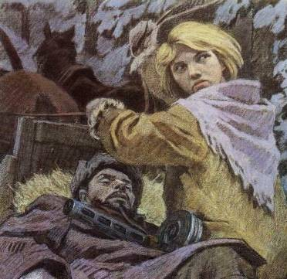

**Надя Богданова**

Её дважды казнили гитлеровцы, и боевые друзья долгие годы считали Надю погибшей. Ей даже памятник поставили.

В это трудно поверить, но, когда она стала разведчицей в партизанском отряде "дяди Вани" Дьячкова, ей не было ещё и десяти лет. Маленькая, худенькая, она, прикидываясь нищенкой, бродила среди фашистов, всё подмечая, всё запоминая, и приносила в отряд ценнейшие сведения. А потом вместе с бойцами-партизанами взрывала фашистский штаб, пускала под откос эшелон с военным снаряжением, минировала объекты.

Первый раз её схватили, когда вместе с Ваней Звонцовым вывесила она 7 ноября 1941 года красный флаг в оккупированном врагом Витебске. Били шомполами, пытали, а когда привели ко рву - расстреливать, сил у неё уже не оставалось - упала в ров, на мгновение, опередив пулю. Ваня погиб, а Надю партизаны нашли во рву живой...

Второй раз её схватили в конце 43-го. И снова пытки: её обливали на морозе ледяной водой, выжигали на спине пятиконечную звезду. Считая разведчицу мёртвой, гитлеровцы, когда партизаны атаковали Карасево, бросили её. Выходили её, парализованную и почти слепую, местные жители. После войны в Одессе академик В.П.Филатов вернул Наде зрение.

Спустя 15 лет услышала она по радио, как начальник разведки 6-го отряда Слесаренко - её командир - говорил, что никогда не забудут бойцы своих погибших товарищей, и назвал среди них Надю Богданову, которая ему, раненому, спасла жизнь...

Только тогда и объявилась она, только тогда и узнали люди, работавшие с нею вместе, о том, какой удивительной судьбы человек она, Надя Богданова, награждённая орденами Красного Знамени, Отечественной войны 1 степени, медалями.

**И это ребята еще не все дети войны, их было очень много и много.**

**А теперь давайте мы почтим минутой молчания. ( Минута молчания)**

Итак, вы считаете, что война – это плохо, это разруха. смерть

— ребята, как вы думаете, солнышко, радуга, цветы, цветущие деревья, мирные дома – это мир? Да!

— давайте создадим картину мира. Ребята, Вы должны нарисовать картину мира. А потом мы его создадим в единое панно.

Итог – собранное панно

**Учитель**. Символом великой Победы, символом доблести и отваги, символом уважения к подвигу ветеранов является георгиевская ленточка особой расцветки – чёрный цвет-это дым, а оранжевый — это огонь. Их прикалывают к груди. Я прошу ребят раздать нашим гостям их в память о Победе в Великой Отечественной войне.

Демонстрация георгиевской ленты.

**Рефлексия:** А теперь оценим наш классный час.

Если вы все уяснили с урока , то возьмите красную карточку,

Если частично, то фиолетовую,

Если ничего не поняли, то чёрную.

Молодцы.

Наш классный час закончен.